Строение и значение больших полушарий головного мозга
Передний (конечный) мозг представлен большими полушариями и мозолистым телом, которое передает информацию из одного полушария в другое. Продольная борозда делит передний мозг на 2 полушария: левое и правое. Снаружи они покрыты корой, имеющей борозды и извилины. Выделяют 3 наиболее глубокие борозды: боковая, центральная и теменно-затылочная. Они разделяют кору на доли: лобную, височную, теменную и затылочную.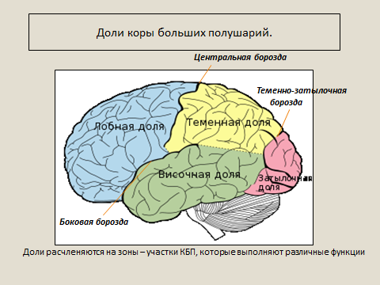
Кора больших полушарий представлена слоем серого вещества толщиной 1,3 – 4,5 мм, который состоит примерно из 14 млрд. нейронов, расположенных в 6 слоев. В долях выделяют участки коры – зоны, отличающиеся по строению и функциям.
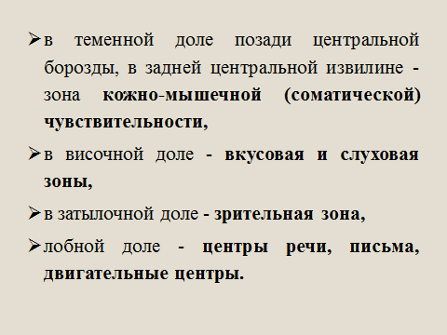
Насчитывают от 50 до 200 зон, в долях коры больших полушарий и по выполняемым функциям все их можно разделить так:
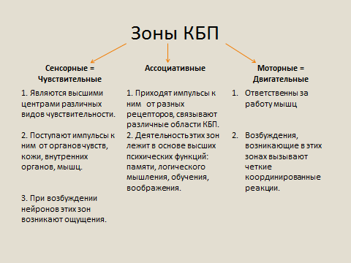
Под корой расположено белое вещество, в котором находятся скопления тел нейронов (подкорковые ядра) - центры регуляции вегетативных функций и двигательного аппарата. Волокна белого вещества связывают симметричные участки обоих полушарий, участки в пределах одного полушария, большие полушария с нижележащими отделами головного и спинного мозга.

Функции переднего мозга:
- Проводниковая – обеспечивает связь полушарий со всеми отделами головного и спинного мозга;
- рефлекторная:
- кора – центральный отдел анализаторов сигналов от органов чувств, в ее зонах происходит формирование различных ощущений;
- кора - орган психической деятельности человека, обеспечивает сознание, абстрактное мышление, память и речь;
- кора - орган приобретения и накопления жизненного опыта, в ней замыкаются дуги условных рефлексов.
- большие полушария контролируют работу систем органов и обеспечивают связь организма с внешней средой.
Совокупность структур головного мозга (переднего, промежуточного, среднего) образует лимбическую систему. Здесь находятся центры регуляция сна, бодрствования, эмоций; регуляции вегетативных функций, обеспечения самосохранения вида.

